富荣权益：沪指站上3800，如何抓住本轮主线产业？

一、权益市场周度表现
上周（2025年8月18日至2025年8月22日，下同）权益市场普遍上涨，深证成指、上证指数、创业板指分别报收12166.06点、3825.76点、2682.55点。各主要指数涨跌表现如下：科创50（+13.31%）、创业板50（+6.31%）、创业板指（+5.85%）、深证成指（+4.57%）、创成长（+4.28%）、沪深300（+4.18%）、中证500（+3.87%）、上证指数（+3.49%）、中证1000（+3.45%）、上证50（+3.38%）。
图：主要股指周度/月度涨跌幅（单位：%）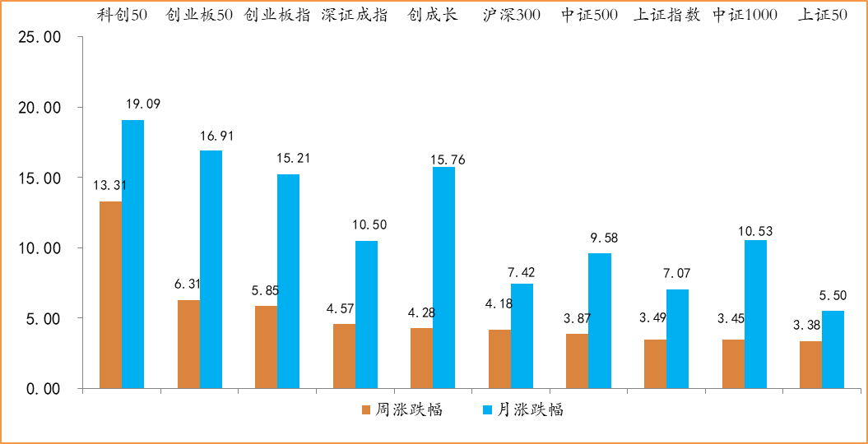数据来源：wind，富荣基金管理有限公司；周涨跌幅统计区间：20250818-20250822；月涨跌幅统计区间：20250801-20250822
各行业普遍上涨。申万一级行业指数中，通信（+10.84%）、电子（+8.95%）、综合（+8.25%）等行业上涨较为明显，医药生物（+1.05%）、煤炭（+0.92%）、房地产（+0.50%）等行业涨幅较小。
图：申万一级行业周涨跌幅（单位：%）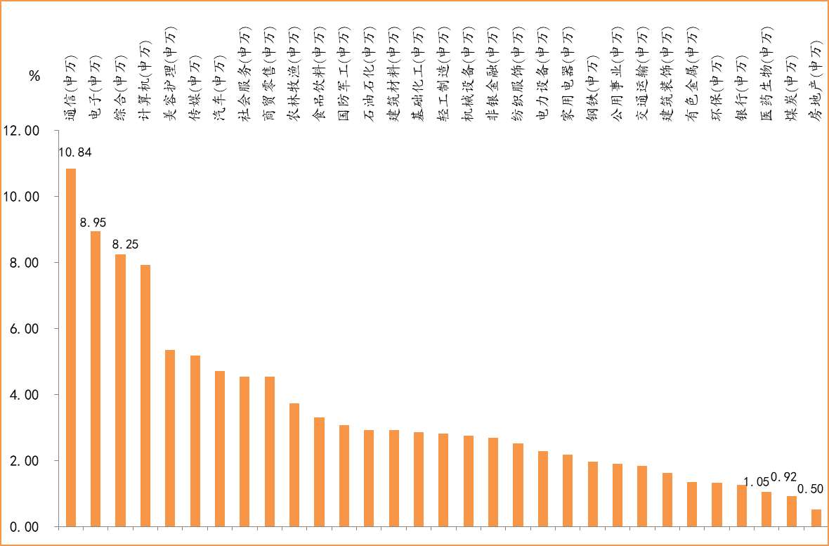数据来源：wind，富荣基金管理有限公司；统计区间：20250818-20250822

二、通信行业行业点评与展望
上周通信申万一级指数上涨10.84%，在所有行业中涨幅第一，同期沪深300上涨4.18%。通信行业的上涨主要是国产算力和海外算力板块均出现催化。
国产算力方面，为国产芯片“量身定制”的DeepSeek V3.1发布，较大地提升了算力效率。DeepSeek V3.1采用专为国产芯片设计的UE8M0 FP8参数精度，通过优化浮点数的动态范围和量化方式（结合E4M3精度和E5M2能效优势），显著降低国产芯片的适配成本。DeepSeek V3.1在Hugging Face和魔搭社区开源模型权重，允许厂商根据国产芯片特性进行二次优化，适配周期从3-6个月缩短至1-2个月，成本降低在80%以上。
海外算力方面，某两家台系ODM厂商7月AI服务器营收环比分别增长34%、28%，有效印证“北美算力链”的高景气。某芯片龙头公司官方公众号提到Scale-Across，要将十亿瓦级（就是GW级别）数据中心互联成AI超级工厂，采用Spectrum-XGS。Scale-Across类似于搭建“第四层网络”，提升光模块用量，利好海外算力需求。
展望后市，我们持续看好以光模块为代表的AI算力板块。我们认为更高效的网络架构和更大带宽的支持将成为未来数据中心和算力平台提升计算效率的关键因素之一，光通信、PCB、高功率电源、液冷等国内相关产业链环节或将持续受益。在技术追赶和政策催化的背景下，国内算力或将迎来加速发展的机会。

三、本周展望
上周权益市场延续强势表现，上证指数突破3800点，创阶段性新高。以科创为代表的科技成长板块涨幅较大，其中AI板块仍是市场重点关注的产业方向。同时AI板块内部已从前期的“北美算力链”轮动至近期的“国产算力链”，呈现出全面开花的态势。
从历史经验来看，每一轮向好行情都由特定的产业逻辑主导，并贯穿行情始终。如2014~2015年的移动互联网，2019~2021年的新能源、半导体等。本轮行情自2024年9月启动以来，AI产业已成为核心主线之一。AI产业市场空间大、产业纵深广、政策重点支持，既有业绩驱动的“北美算力链”，也有预期主动的“国产算力链”和AI应用端。在中期维度上，建议投资者不要主观预设公司股价高度，而应持续挖掘具备预期差与边际增量的标的，顺势而为。
短期来看，美联储主席鲍威尔在杰克逊霍尔央行年会上释放“鸽派”信号，市场开始加大押注美联储9月降息的力度，或将进一步推升科技成长板块的风险偏好。科技板块指数已出现短期加速上涨的趋势，后续波动或随之放大。短期或许并非科技板块最佳加仓或建仓试点，但如我们之前所述，主线产业往往贯穿整轮行情，建议保持耐心。

风险提示：1、本材料中的信息均来源于我们认为可靠的已公开资料和合作客户的研究成果，但本公司及研究人员对这些信息的准确性和完整性不作任何保证，也不保证本材料所包含的信息或建议在本材料发出后不会发生任何变更，且本材料仅反映发布时的资料、观点和预测，可能在随后会作出调整。2、本材料中的资料、观点和预测等仅供参考，在任何时候均不构成对任何人的个人推荐。市场有风险，投资需谨慎。

